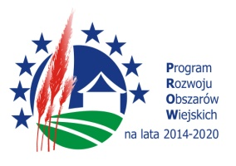
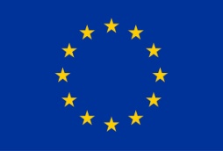
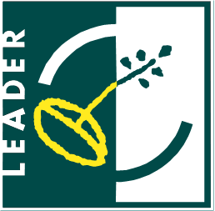

„Europejski Fundusz Rolny na rzecz Rozwoju Obszarów Wiejskich: Europa inwestująca w obszary wiejskie”
Załącznik nr 2 do Kryteriów wyboru operacji- kryteria premiujące

Oświadczenie o wykorzystaniu efektów wdrażania LSR w okresie programowania 2007-2013 na obszarze LGD Stowarzyszenie „Na Śliwkowym Szlaku” oraz LGD Korzenna

Ja niżej podpisany/a ……………………………………………………………………………reprezentujący/a …………………………………………………………………………. (nazwa i siedziba firmy jeśli dotyczy), oświadczam, iż w ramach realizacji operacji pt. ………………………………………………………………………………………………………………………………..(tytuł projektu), będę korzystał/a z efektu wdrażania LSR w okresie programowania 2007-2013 na obszarze LGD Stowarzyszenie „Na Śliwkowym Szlaku” oraz LGD Korzenna w następujący sposób:………..………………………………………………………………………………………………………………………………………………………………………………….. …………….………………………………………………………………………………………………………………………………………………………………………………………….…………………………………………………….............................................................................................................................................................................................................................................................................................................................................................................................................................................................................................................
(wskazanie wykorzystanego efektu wdrażania i opis jego powiązania z celem realizowanej operacji oraz koszty związane z jego wykorzystaniem w ramach realizacji celu operacji ujęte w planie finansowym całej operacji zawartym we wniosku o przyznanie pomocy).

……………………………………………………..
(data, podpis Wnioskodawcy)

